SLIDE 1
សិក្ខាសាលាថ្នាក់តំបន់មេគង្គលើកទី៨
ស្តីពី
ការជួយជនរងគ្រោះដោយសារអំពើជួញដូរមនុស្ស ដើម្បីកសាងជីវិតថ្មីៈ ស្វែរកការធ្វើ
សមាហរណកម្មសង្គមប្រកបដោយភាពជោគជ័យសម្រាប់ជនរងគ្រោះដោយអំពើជួញដូរមនុស្ស​ និងគំនិតផ្តួចផ្តើមល្អៗដើម្បីលើកកម្ពស់ការធ្វើសមាហរណកម្មនេះ
ទីក្រុងបាងកក ថ្ងៃទី៧-៩ មីនា ២០១៨
បទបង្ហាញដោយ លោកស្រី ព្រុំ សុខន ប្រធាននាយកដ្ឋានប្រឆាំងការជួញដូរមនុស្ស និងសមាហរណកម្មជនរងគ្រោះ
ក្រសួងសង្គមកិច្ច អតីតយុទ្ធជន និងយុវនីតិសម្បទា
ព្រះរាជាណាចក្រកម្ពុជា

SLIDE 2
មាតិកា
- សេចក្តីផ្តើម
- ទិដ្ឋាភាពទូទៅនៃច្បាប់ គោលនយោបាយ និងយន្តការប្រឆាំងនឹងការជួញដូរមនុស្សរបស់រាជរដ្ឋាភិបាល
- ភាពជាដៃគូសម្រាប់ការធ្វើមាតុភូមិនិវត្តន៍
- ការផ្តល់សេវា និងធនធានសម្រាប់ធ្វើមាតុភូមិនិវត្តន៍
- ភាពជាដៃគូសម្រាប់ការធ្វើសមាហរណកម្ម
- ការផ្តល់សេវា និងធនធានសម្រាប់ធ្វើសមាហរណកម្ម
- ករណីនៃការធ្វើសមាហរណកម្មសង្គមប្រកបដោយភាពជោគជ័យ
- កង្វះខាត ឧបសគ្គ បញ្ហាប្រឈម នៅក្នុងការជួយដល់ការធ្វើសមាហរណកម្មសង្គម
- ជំហានបន្ត

SLIDE 3
១.សេចក្តីផ្តើម
កម្ពុជាជាប្រទេសបញ្ជូន ទទួល និងឆ្លងកាត់សម្រាប់អំពើជួញដូរមនុស្ស​ (គំនូសបំព្រួញមានផែនទី)

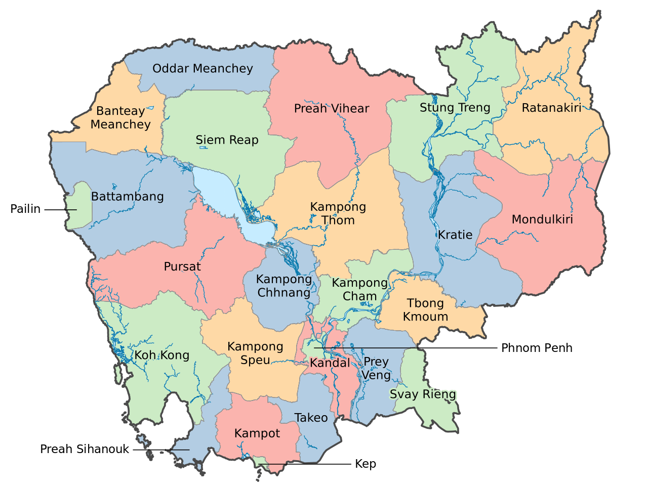

SLIDE 4

ឆ្នាំតាមរបាយការណ៍របស់គណៈកម្មាធិការជាតិប្រយុទ្ធប្រឆាំងនឹងអំពើជួញដូរមនុស្ស

SLIDE 5
២.ទិដ្ឋាភាពទូទៅនៃ ច្បាប់ គោលនយោបាយ និងយន្តការប្រឆាំង
អំពើជួញដូរមនុស្សរបស់រដ្ឋាភិបាល
២.១.ក្របខ័ណ្ឌច្បាប់អន្តរជាតិ និងតំបន់មួយចំនួន
- សេចក្តីប្រកាសជាសកលរបស់អង្គការសហប្រជាជាតិ ស្តីពីសិទ្ធិមនុស្ស ឆ្នាំ១៩៤៨
- កតិកាសញ្ញាអន្តរជាតិ ស្តីពីសិទ្ធិពលរដ្ឋ និងនយោបាយ ឆ្នាំ១៩៧៦
- អនុសញ្ញាអង្គការសហប្រជាជាតិ ស្តីពីសិទ្ធិកុមារ ឆ្នាំ១៩៩០
- អនុសញ្ញាអង្គការសហប្រជាតិ ស្តីពីការប្រឆាំងនឹងឧក្រិដ្ឋកម្មឆ្លងដែនដែលមានអង្គការចាត់តាំងឆ្នាំ២០០០
- ពិធីសាររបស់អង្គការសហប្រជាជាតិ ស្តីពីការបង្ការទប់ស្កាត់ បង្ក្រាប និងដាក់ទណ្ឌកម្មការជួញដូរមនុស្សជាពិសេសស្ត្រីនិងកុមារឆ្នាំ២០០០(ពិធីសារប៉ាឡឺម៉ូ) ដែលបំពេញបន្ថែមលើអនុសញ្ញាអង្គការសហប្រជាតិ ស្តីពីការប្រឆាំងនឹងឧក្រិដ្ឋកម្មឆ្លងដែនដែលមានអង្គការចាត់តាំងឆ្នាំ២០០០
- អនុស្សរណៈនៃការយោគយល់គ្នា ស្តីពីកិច្ចសហប្រតិបត្តិការប្រយុទ្ធប្រឆាំងអំពើជួញដូរមនុស្សនៅក្នុងមហាអនុតំបន់មេគង្គឆ្នាំ២០០៤ (COMMIT ខមមីត) និងផែនការសកម្មភាពមហាអនុតំបន់
មេគង្គលើកទី៤ (២០១៥-២០១៨)
- អនុសញ្ញាអាស៊ាន ស្តីពីប្រយុទ្ធប្រឆាំងអំពើជួញដូរមនុស្សជាពិសេសស្ត្រី និងកុមារ និងផែនការសកម្មភាពប្រយុទ្ធប្រឆាំងអំពើជួញដូរមនុស្សអាស៊ាន
ឆ្នាំ២០១៥
- អនុស្សរណៈនៃការយោគយល់គ្នា ស្តីពីកិច្ចសហប្រតិបត្តិការប្រយុទ្ធប្រឆាំងអំពើជួញដូរមនុស្សនៅក្នុងមហាអនុតំបន់មេគង្គឆ្នាំ២០០៤ និងផែនការសកម្មភាពមហាអនុតំបន់មេគង្គលើកទី៤(២០១៥-២០១៨) ៕
SLIDE 6
២.២ ច្បាប់ និង គោលនយោបាយជាតិ
- រដ្ឋធម្មនុញ្ញ នៃព្រះរាជាណាចក្រកម្ពុជា ឆ្នាំ១៩៩៣ ដល់បច្ចុប្បន្ន
- ក្រមព្រហ្មទណ្ឌ ឆ្នាំ២០០៩ ក្រមនីតិវិធីព្រហ្មទណ្ឌ នៃព្រះរាជាណាចក្រកម្ពុជា ឆ្នាំ២០០៧
- ច្បាប់ការងារ នៃព្រះរាជាណាចក្រកម្ពុជា ឆ្នាំ១៩៩៧
- ច្បាប់ ស្តីពីយុត្តិធម៌អនីតិជន នៃព្រះរាជាណាចក្រកម្ពុជា ឆ្នាំ២០១៦
- ច្បាប់ស្តី ពីការបង្ក្រាបអំពើជួញដូរមនុស្ស និងធ្វើអាជីវកម្មផ្លូវភេទ ឆ្នាំ២០០៨
- គោលការណ៍ណែនាំ ស្តីពីបែបបទ និងនីតិវិធី នៃការកំណត់អត្តសញ្ញាណជនរងគ្រោះ ដោយអំពើជួញដូរមនុស្ស ដើម្បីផ្តល់សេវាសមស្រប ឆ្នាំ២០១៥
- គោលនយោបាយ និងបទដ្ឋានអប្បរមា ស្តីពីកិច្ចការពារសិទ្ធជនរងគ្រោះដោយអំពើជួញដូរមនុស្ស ឆ្នាំ២០០៩
- បទដ្ឋានអប្បរមា សម្រាប់ការថែទាំរងគ្រោះដោយអំពើជួញដូរមនុស្ស និងអំពើធ្វើអាជីវកម្មផ្លូវភេទ ដែលស្នាក់នៅក្នុងមជ្ឈមណ្ឌល ឆ្នាំ២០១៤
- ផែនការសកម្មភាពជាតិប្រយុទ្ធប្រឆាំងអំពើជួញដូរមនុស្ស ២០១៤-២០១៨
- គោលនយោបាយស្តីពីទេសន្តរប្រវេសន៍ការងារសម្រាប់ប្រទេសកម្ពុជា
ឆ្នាំ២០១៤
- អនុក្រឹត្យលេខ ១៩០ អនក្រ.បក ស្តីពីការគ្រប់គ្រងលើការបញ្ជូនពលករខ្មែរទៅធ្វើការនៅបរទេសតាមរយៈទីភ្នាក់ងារជ្រើសរើសឯកជន ឆ្នាំ២០១១ ៕

SLIDE 7
២.៣ យន្តការ
- គ.ជ.ប.ជ
- ក្រុមការងារទាំង៦ របស់​គ.ជ.ប.ជ
- ក្រុមការងារខមមីត​(COMMIT)
- គណៈកម្មាធិការខេត្តប្រយុទ្ធប្រឆាំងនឹងអំពើជួញដូរមនុស្ស (២៥រាជធានី/ខេត្ត) ៕

SLIDE 8
៣.ភាពជាដៃគូសម្រាប់ការធ្វើមាតុភូមិនិវត្តន៍
ដំណើរការធ្វើមាតុភូមិនិវត្តសម្រាប់ជនរងគ្រោះកម្ពុជា
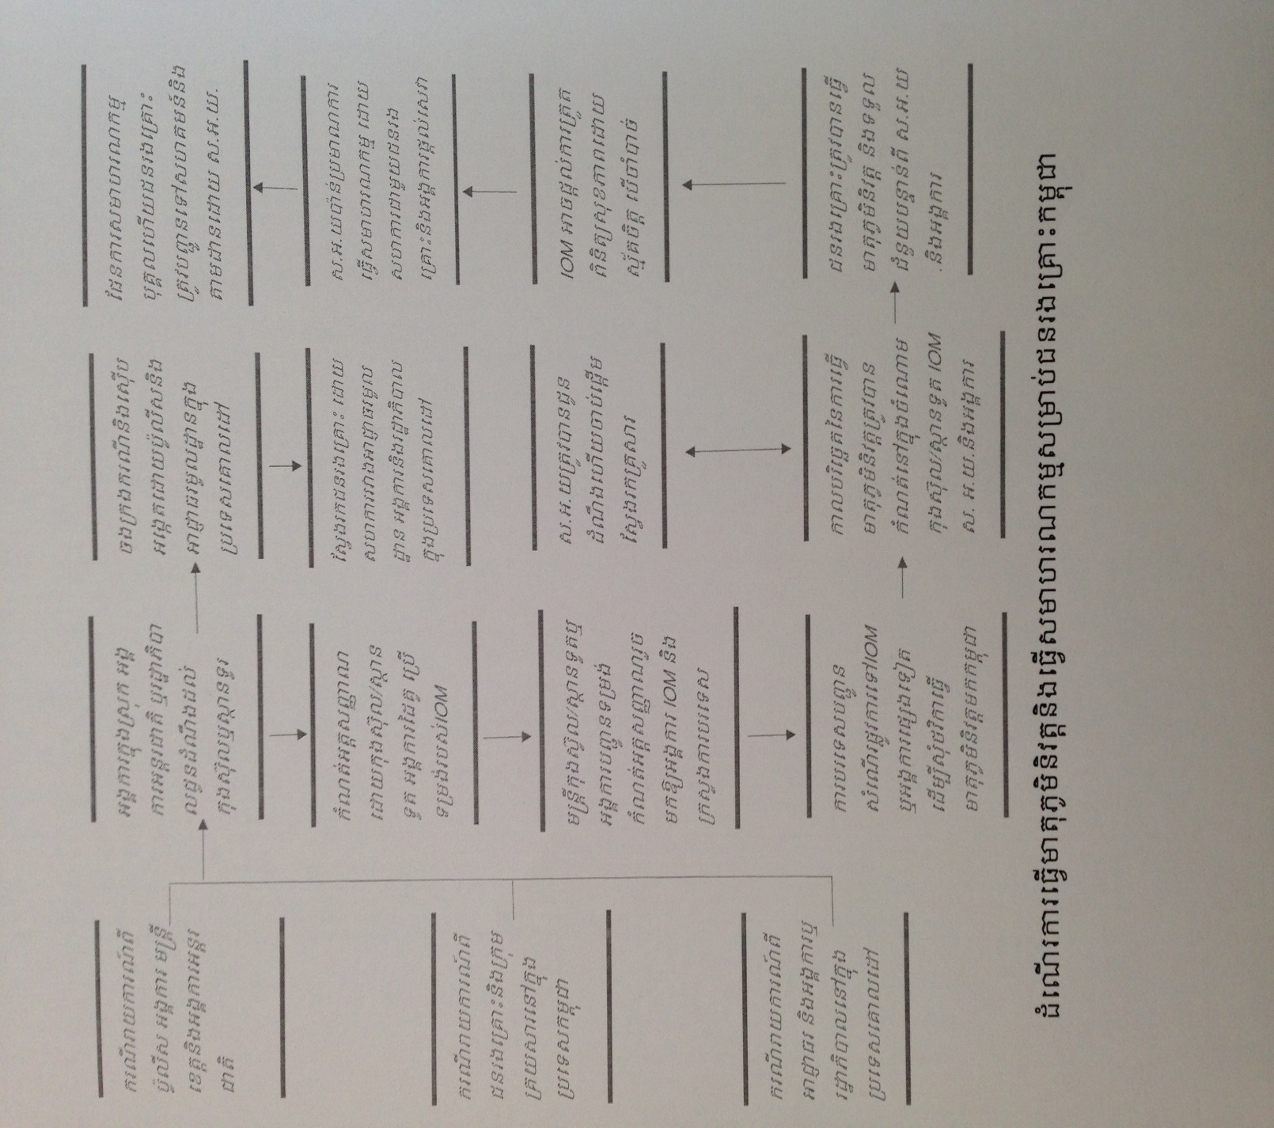
SLIDE 9
៤.ការផ្តល់សេវា និងធនធានសម្រាប់ធ្វើមាតុភូមិនិវត្តន៍
- អនុស្សរណៈយោគយល់គ្នារវាងព្រះរាជាណាចក្រកម្ពុជា និងព្រះរាជាណាចក្រថៃ ស្តីពីការប្រយុទ្ធប្រឆាំងអំពើជួញដូរមនុស្ស ឆ្នាំ២០១៤
- កិច្ចព្រមព្រៀងរវាងព្រះរាជាណាចក្រកម្ពុជា និងវៀតណាម ស្តីពីកិច្ចសហប្រតិបត្តិការទ្វេភាគី ដើម្បីការលុបបំបាត់ការជួញដូរស្រ្តី និងកុមារ និងជួយដល់ជនរងគ្រោះដោយសារការជួញដូរមនុស្ស ឆ្នាំ២០០៥
- កិច្ចព្រមព្រៀងសហប្រតិបត្តិការរវាងព្រះរាជាណាចក្រកម្ពុជា និងវៀតណាម
ស្តីពីនីតិវិធីប្រតិបត្តិ បទដ្ឋានក្នុងការកំណត់អត្តសញ្ញាណ និងការធ្វើមាតុភូមិវត្តន៍ ជនរងគ្រោះដោយសារអំពើជួញដូរ ឆ្នាំ២០០៩
- អនុស្សរណៈយោគយល់គ្នាជាមួយនឹងចិន ឆ្នាំ២០១៧
- អនុស្សរណៈយោគយល់គ្នាស្តីពីកិច្ចសហប្រតិបត្តិការដើម្បីបង្ការទប់ស្កាត់អំពើជួញដូរមនុស្ស រវាងកម្ពុជា និងឥណ្ឌា ឆ្នាំ២០១៨ ៕

៥.ភាពជាដៃគូស្តីពីការធ្វើសមាហរណកម្ម
- ភ្នាក់ងារអង្គការសហប្រជាជាតិ៖ IOM, UNICEF & UN-ACT
- អង្គការអន្តរជាតិ៖ Winrock, Ratanak International, AIM, IJM, Hagar, AIM & Hope for Justice
- អង្គការក្នុងស្រុក៖ Chabdai, CCPCR, CWCC
- ក្រសួង ស្ថាប័ន និងអង្គការមិនមែនរដ្ឋាភិបាល ពាក់ព័ន្ធផ្សេងទៀត

SLIDE 10
៥.១.ការការពារ និងការធ្វើសមាហរណកម្ម
- ក្រោមឆ័តរបស់គ.ជ.ប.ជ ក្រុមការងារការពារដឹកនាំដោយឯកឧត្តមរដ្ឋមន្រ្តីក្រសួងសង្គមកិច្ច អតីតយុទ្ធជននិងយុវនីតិសម្បទា
- ជនរងគ្រោះទាំងក្នុងនិងក្រៅប្រទេសដែលបានជួយសង្គ្រោះត្រូវបានការពារនិងគាំទ្រតាមដំណើរការនៃការគ្រប់គ្រងករណី ដោយក្រសួង ស្ថាប័ន អង្គការអន្តរជាតិ អង្គការក្នុងស្រុក ភ្នាក់ងារអង្គការសហប្រជាជាតិ និងផ្នែក​ឯកជនពាក់ព័ន្ធទាំងអស់។ ភាគីទាំងអស់ត្រូវគោរពតាមបទដ្ឋាន
អប្បរមាស្តីពីការការពារសិទ្ធជនរងគ្រោះ។​
- ជនរងគ្រោះទាំងអស់ត្រូវបានគាំទ្រ ថែទាំនិងធ្វើសមាហរណកម្មទៅសហគមន៍
វិញ។ ពួកគាត់ទទួលបានការពិនិត្យសុខភាព ព្រឹក្សាយោបល់ សេវាផ្លូវច្បាប់ ការស្នាក់នៅ អាហារ ការបណ្តុះបណ្តាលវិជ្ជាជីវៈ និងបំណិនជីវិត។​

SLIDE 11
៥.៣.សិទ្ធិជាមូលដ្ឋានរបស់ជនរងគ្រោះ មាន១១
- សិទ្ធិទទួលបានសុវត្ថិភាព និងកិច្ចការការពារ
- សិទ្ធិទទួលបានអត្តសញ្ញាណបុគ្គល
- សិទ្ធិឯកជនភាព និងរក្សាការសម្ងាត់
- សិទ្ធិទទួលបានសេចក្តីថ្លៃថ្នូរ
- សិទ្ធិទទួលបានព័ត៌មាន
- សិទ្ធិទទួលបានសេវា
- សិទ្ធិទទួលបានយុត្តិធម៌
- សិទ្ធិទទួលបានប្រក្រតីភាព
- សិទ្ធិចូលរួម
- សិទ្ធិសម្រេចចិត្ត
- សិទ្ធិទទួលបានសេរីភាពបម្លាស់ទី

SLIDE 12
៦.ការផ្តល់សេវា និងធនធានសម្រាប់ធ្វើសមាហរណកម្ម
- ក្រសួងសង្គមកិច្ច អតីតយុទ្ធជន និងយុវនីតិសម្បទា ជាប្រធានក្រុមការងារការពារ និងទទួលខុសត្រូវក្នុងការផ្តល់សេវានិងការធ្វើសមាហរណកម្មជនរងគ្រោះ
- ក្រសួងសង្គមកិច្ច អតីតយុទ្ធជននិងយុវនីតិសម្បទាសហការជាមួយនឹងស្ថាប័ន
រដ្ឋាភិបាលនិងអង្គការពាក់ព័ន្ធដើម្បីធានាថាសិទ្ធិរបស់ជនរងគ្រោះត្រូវបានគោរព ជនរងគ្រោះត្រូវបានផ្តល់សេវាស្តារនីតិសម្បទា និងធ្វើសមាហរណកម្មទៅសហគមន៍វិញ
- ក្រសួងយុត្តីធម៌ទទួលខុសត្រូវក្នុងការផ្តល់ជំនួយផ្លូវច្បាប់ដោយសហការជាមួយស្ថាប័ននិងអង្គការពាក់ព័ន្ធ ភ្នាក់ងារអង្គការសហប្រជាជាតិ និងអង្គការមិន
មែនរដ្ឋាភិបាល
- ក្រសួងសង្គមកិច្ច អតីតយុទ្ធជន និងយុវនីតិសម្បទា សម្របសម្រួលជាមួយនឹង ក្រសួង ស្ថាប័នរាជរដ្ឋាភិបាលពាក់ព័ន្ធ ភ្នាក់ងារអង្គការសហប្រជាជាតិ និង
អង្គការមិនមែនរដ្ឋាភិបាល ដើម្បីផ្តល់សេវាសង្គមកិច្ចដល់ជនរងគ្រោះ ។​

SLIDE 13
៦.១. ដំណើរការគ្រប់គ្រងករណី មាន១០ជំហាន
- ការកំណត់អត្តសញ្ញាណជនរងគ្រោះ
- អន្តរាគមន៍វិបត្តិ
- ការបញ្ជូន
- ការទទួល
- ផែនការករណី
- ការប៉ាន់ប្រមាណ
- ការស្តារនីតិសម្បទា
- ការធ្វើសមាហរណកម្ម
- ការតាមដាន
- ការបិទករណី

SLIDE 14
៧.ករណី នៃការធ្វើសមាហរណកម្មប្រកបដោយភាពជោគជ័យ
៧.១.សាវតារបស់សុភា
- នាងមានអាយុ៣៤ ឆ្នាំដែលបានធ្វើការងារនៅក្នុងរោងចក្រកាត់ដេរមួយនៅក្នុងទីក្រុងភ្នំពេញ
- នាងត្រូវបានមេខ្យល់បញ្ចុះបញ្ចូលឱ្យទៅរៀបការនៅប្រទេសចិន ដើម្បីបានប្រាក់ចំណូលច្រើនជាងនៅកម្ពុជា
- នាងធ្វើដំណើរទៅប្រទេសចិនឆ្លងកាត់ ប្រទេសវៀតណាម ដែលត្រូវបានរៀបចំឡើងដោយមេខ្យល់
- នាងត្រូវបានចាប់ខ្លួនដោយនគរបាលវៀតណាមនិងជាប់ពន្ធនាគារចំនួន៥ថ្ងៃ
- នាងត្រូវបានធ្វើមាតុភូមិនិវត្តន៍មកកម្ពុជាវិញ ក្រោមការជួយពីក្រសួងសង្គមកិច្ច អតីតយុទ្ធជននិងយុវនីតិសម្បទានិងអង្គការចាប់ដៃ

SLIDE 15
៧.ករណីជោគជ័យនៃការធ្វើសមាហរណកម្ម​(ត)
៧.២.ការធ្វើសមាហរណកម្ម
- នាងត្រូវបានបញ្ជូនទៅស្នាក់នៅផ្ទះសហគមន៍របស់អង្គការរតនៈ
- នាងមានបញ្ហាសុខភាពដូចជា ធ្មេញ ក្រពះ និងប្រព័ន្ធរំលាយអាហារ
- នាងទទួលបានការព្យាបាលនិងការប្រឹក្សាយោបល់
- នាងទទួលការបណ្តុះបណ្តាលជំនាញកាត់ដេរនិងបំណិនជីវិត
- នាងបានក្លាយជាជាងកាត់ដេរម៉ូដសំលៀកបំពាក់នៅក្នុងហាងមួយហើយបានប្រាក់ខែ២០០​ដុល្លាក្នុងមួយខែ
- នាងត្រូវបានធ្វើសមាហរណកម្មទៅក្នុងគ្រួសារ និងសហគមន៍ ដោយមានការឧបត្ថម្ភកញ្ចប់សេវា សង្គមកិច្ចសម្រាប់ការធ្វើសមាហរណកម្ម ។

SLIDE 16
៧.ករណីជោគជ័យនៃការធ្វើសមាហរណកម្ម​(ត)
៧.៣.ហេតុអ្វីបានជាបង្ហាញករណីនេះ?
ករណីនេះទទួលបានជោគជ័យគឺបានដោះស្រាយបញ្ហាជាប់ទាក់ទងគ្នាមួយចំនួន ដូចជាសុខភាព សមត្ថភាពខាងផ្លូវចិត្ត និងជំនាញវិជ្ជាជីវៈ។ ការធ្វើឱ្យប្រសើរដល់បញ្ហាទំាងនេះបាននាំឱ្យជនរងគ្រោះអាចគាំទ្រខ្លួនឯងបាន និងបន្តចូលរួមជួយគ្រួសាររបស់នាង។​

SLIDE 17
៧.ករណីជោគជ័យនៃការធ្វើសមាហរណកម្ម​(ត)
៧.៤.ហេតុអ្វីបានជាបង្ហាញករណីនេះ?
- ធ្វើឱ្យមានការជឿទុកចិត្តជាមួយនឹងជនរងគ្រោះ
- កសាងទំនាក់ទំនងប្រកបដោយប្រសិទ្ធភាពជាមួយនឹងជនរងគ្រោះ
- បន្តទាក់ទងជាមួយនឹងជនរងគ្រោះ ដើម្បីកំណត់រកដំណោះស្រាយដែលមានប្រសិទ្ធិភាពជាងមុន
- លើកទឹកចិត្តឱ្យជនរងគ្រោះប្តេជ្ញាចិត្តទទួលយកការគាំទ្រពីផ្ទះសហគមន៍
- ដោះស្រាយបញ្ហាគន្លឹះ ដូចជាសុខភាពនិងផ្លូវចិត្ត
- សម្របសម្រួលឱ្យទទួលបានជំនាញនិងជួយរកការងារឱ្យបានធ្វើប្រកបដោយជោគជ័យ
- កសាងទំនាក់ទំនងល្អជាមួយនឹងគ្រូបណ្តុះបណ្តាល និងនិយោជក ៕

SLIDE 18
៨. កង្វះខាត ឧបសគ្គ ភាពប្រឈមនៅក្នុងការធ្វើសមាហរណកម្មជន
រងគ្រោះ
- មិនមានទិន្ន័យជនរងគ្រោះរួម
- ធនធានថវិកាសម្រាប់ធ្វើសមាហរណកម្មជនរងគ្រោះនៅមានកម្រិត
- រដ្ឋាភិបាលមិនទាន់មានមជ្ឈមណ្ឌលជនរងគ្រោះនិងជនសង្ស័យថាជាជនរងគ្រោះដែលត្រូវបានធ្វើមាតុភូមិនិវត្តន៍ និងចាប់បញ្ជូន
- យុទ្ធសាស្ត្រពហុវិស័យសម្រាប់ឆ្លើយតបនឹងសេចក្តីត្រូវការរបស់ជនរងគ្រោះនៅមានកម្រិត
- ឧបសគ្គការប្រើប្រាស់ភាសាសម្រាប់ជនរងគ្រោះដែលស្ថិតនៅប្រទេសគោលដៅ
- លិខិតតុបករណ៍របស់រដ្ឋជាសមាជិកអាស៊ាន មិនទាន់មានស្តង់ដា ឬស៊ីសង្វាក់គ្នានៅឡើយ
- គ្មានជនបង្គោលតំណាងរដ្ឋនៅក្នុងប្រទេសមហាអនុតំប​ន់មេគង្គនៅឡើយ ៕

SLIDE 19
៨.កង្វះខាត ឧបសគ្គ ភាពប្រឈមក្នុងការធ្វើសមាហរណកម្មជនរងគ្រោះ​(ត)
- ការសម្របសម្រួលនៅក្នុងចំណោមភាគីពាក់ព័ន្ធសម្រាប់ការតាមដានជនរងគ្រោះដែលត្រូវបានធ្វើសមាហរណកម្ម នៅមានកម្រិត
- មិនសូវមានឱកាសការងារនៅតំបន់ជនបទ
- ជនរងគ្រោះដែលមានបញ្ហាស្មារតីធ្ងន់ធ្ងរ
- សេវាផ្លូវចិត្តនៅមានកម្រិត
- នៅមានការរើសអើងជនរងគ្រោះនៅក្នុងសហគមន៍
- ជនរងគ្រោះមួយចំនួនព្យាយាមលាក់បាំងអត្តសញ្ញាណរបស់ខ្លួន
- ជនរងគ្រោះមួយចំនួនមិនចង់ប្តឹងទៅតុលាការ
- ជនរងគ្រោះមួយចំនួនមិនព្រមទទួលសេវា និងសហការជាមួយសមត្ថកិច្ច ៕

SLIDE 20
៩.ជំហានបន្ត
- បង្កើតឱ្យមានទិន្ន័យជនរងគ្រោះរួមមួយ
- បង្កើតឱ្យមានមណ្ឌលសំចតនិងស្តារនីតិសម្បទាសម្រាប់ជនរងគ្រោះ
- ពង្រឹងយន្តការបញ្ជូនជនរងគ្រោះ
- ត្រួតពិនិត្យទៀងទាត់នូវមណ្ឌលដែលផ្តល់ការស្នាក់នៅដល់ជនរងគ្រោះ
- ធ្វើឱ្យកាន់តែប្រសើរដល់ការតាមដានជនរងគ្រោះដែលបានធ្វើសមាហរណកម្មរួច
- កៀគរធនធាសម្រាប់ការធ្វើសមាហរណកម្មជនរងគ្រោះ
- បង្កើនការតាមដាន និងឆ្លើយតបយ៉ាងប្រញាប់ចំពោះជនរងគ្រោះត្រូវបានធ្វើមាតុភូមិនិវត្តន៍
- លើកកម្ពស់កិច្ចសហប្រតិបត្តិការជាមួយរដ្ឋភាគីនៅក្នុងអនុស្សរណៈនៃការយោគយល់គ្នា និងកិច្ចព្រមព្រៀងដែលពាក់ព័ន្ធនឹងការប្រយុទ្ធប្រឆាំងអំពើជួញដូរមនុស្ស និងជម្រុញឱ្យមានអនុស្សរណៈ នៃការយោគយល់គ្នា និងកិច្ចព្រមព្រៀងជាមួយប្រទេសពាក់ព័ន្ធដទៃទៀត ៕

SLIDE 21
សូមអរគុណចំពោះការយកចិត្តទុកដាក់!

